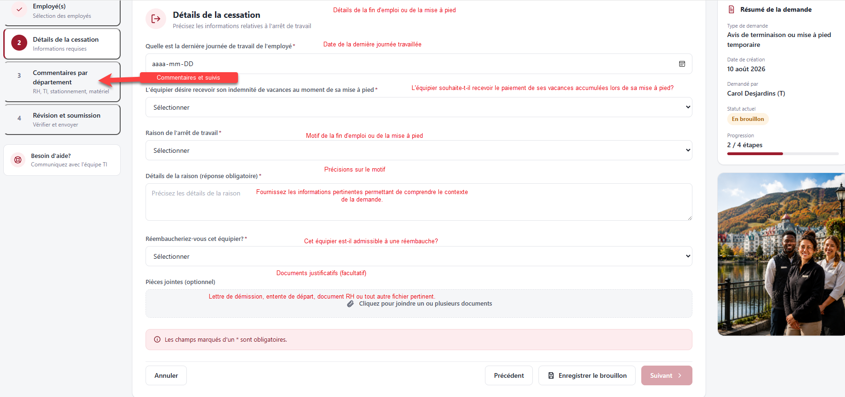

Si mise à pied temporaire est sélectionné, afficher :
- Date prévue de retour au travail : oui/non
Si départ volontaire est sélectionné, afficher
- Préavis reçu? Oui/non
Si réembauche admissible = non : motif de non-admissibilité à la réembauche

Important
La transmission de cet avis déclenche les processus de désactivation des accès, de récupération du matériel et les interventions requises par les équipes concernées. Assurez-vous que les renseignements fournis sont exacts et complets.
